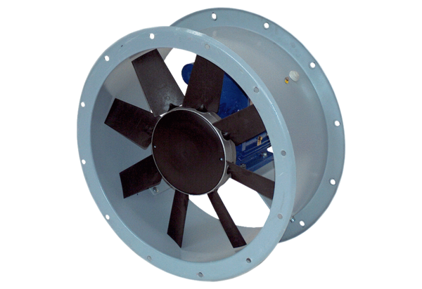Ventilateur hélicoïde pour gaine ronde DAR 100/8-2 ExUnité de conditionnement : 1 pièceGamme: C
Numéro de référence : 0073.0379Fabricant : MAICO

